# 参考：

B站：架构设计面试精讲 1-3讲



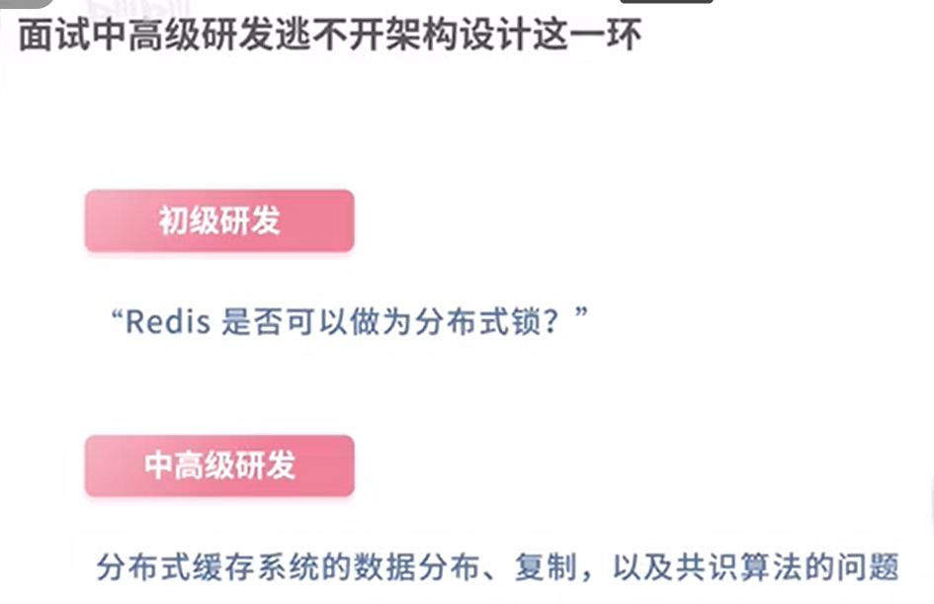



造成上述问题的原因：思维层次不够深。

更关注考察架构思维过程，

**常见问题：**

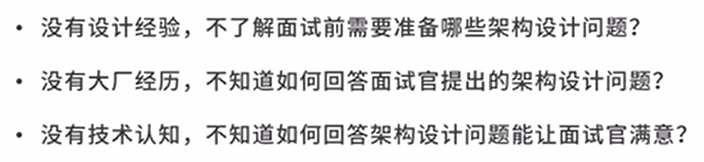



# 常见面试套路

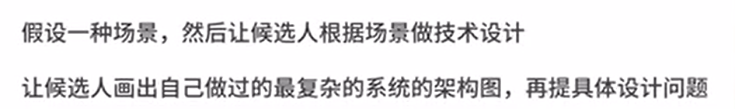

# 常见面试问题分类

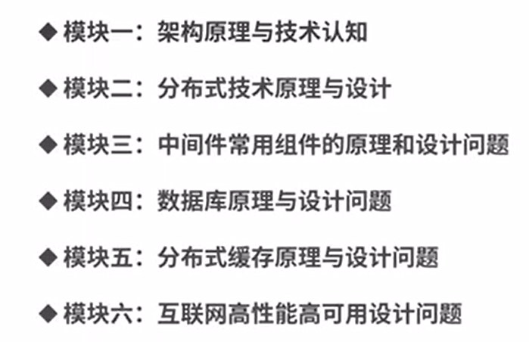



# 提升面试竞争力，需具备的三个技术认识是什么？

很多人对职业发展规划是新学了某种技术，某个框架。实际应提升的是下面3种认知（思维层次）



## 架构设计的认知

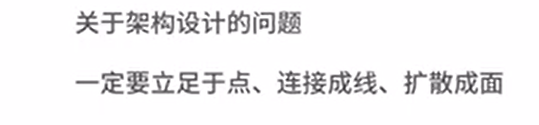

案例：只有2个人，为何做架构拆分，尤其是拆分后会提升系统复杂度？

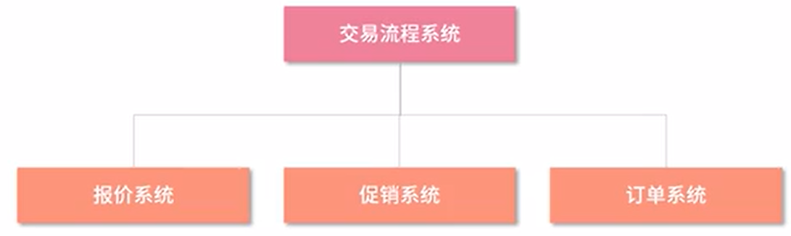

原因：

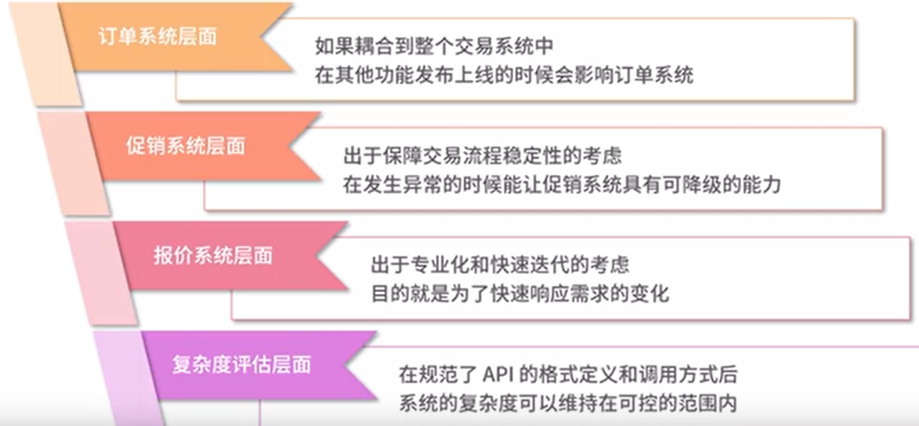

## 分析问题的认知

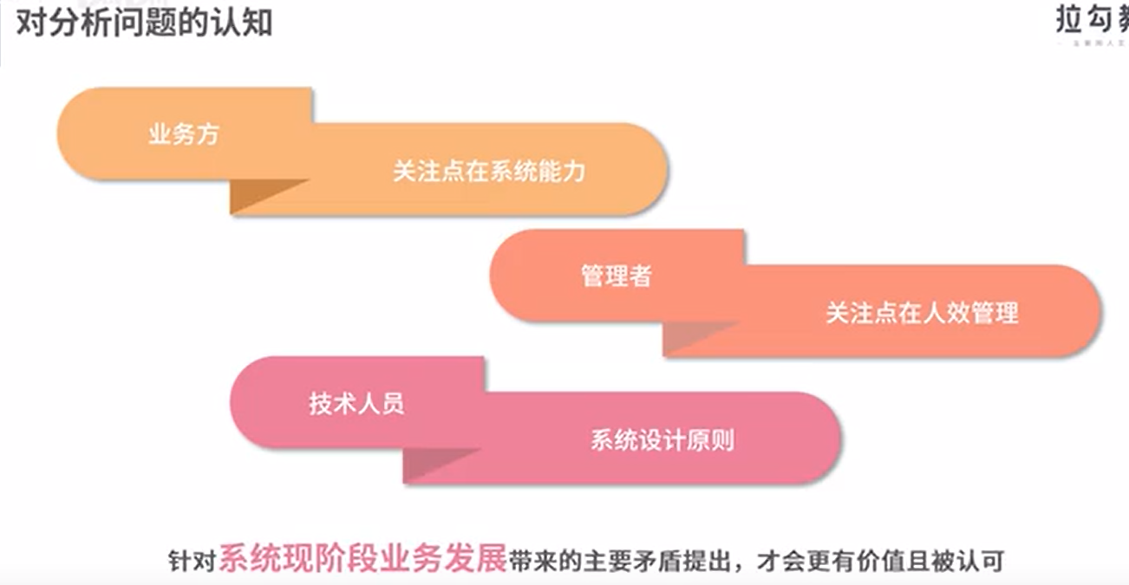

案例：要根据系统核心问题制定系统设计原则，不是所有拆分都是为了高性能和高可用。

如下早期单体系统，因为人员和业务复杂度增加，导致研发效率成了核心问题。





## 对能力边界的认知

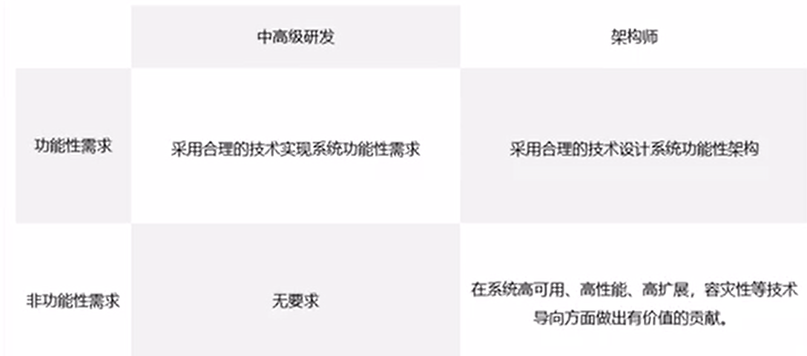

不同角色的能力边界，思考角度

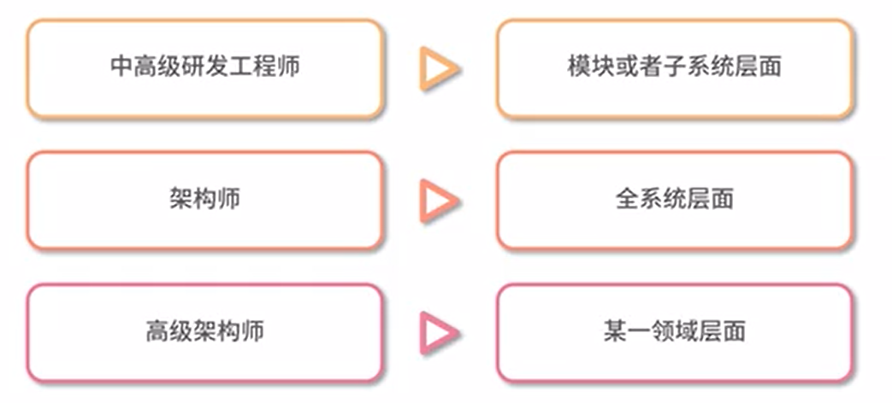

# 从架构师视角回答问题



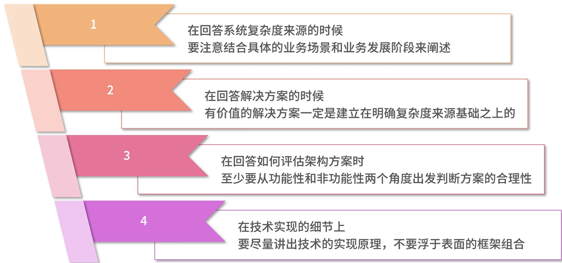



案例：

早期：通过RPC

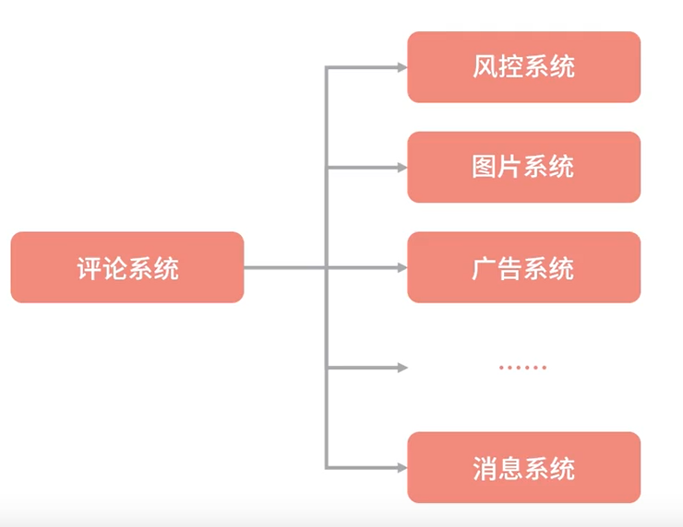

方案：整改成MQ的异步消息队列

**如何回答：解决问题的底层思维，而不直接是方案**

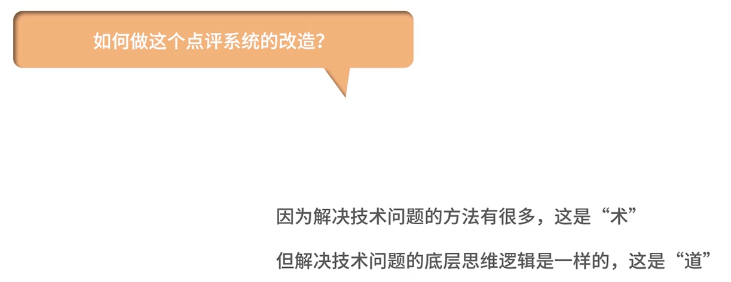

## 确定复杂来源

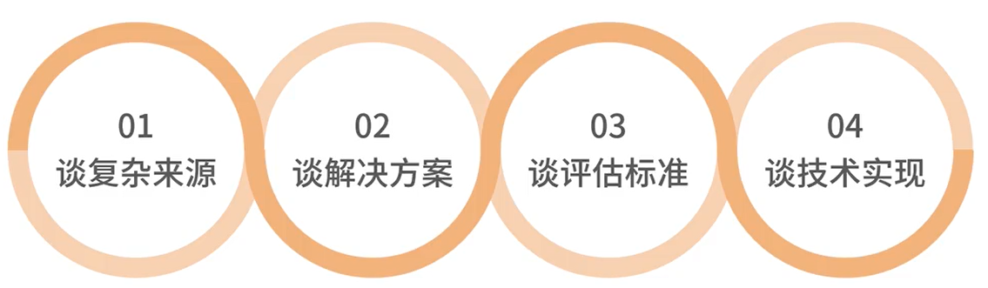



**明确架构原则**

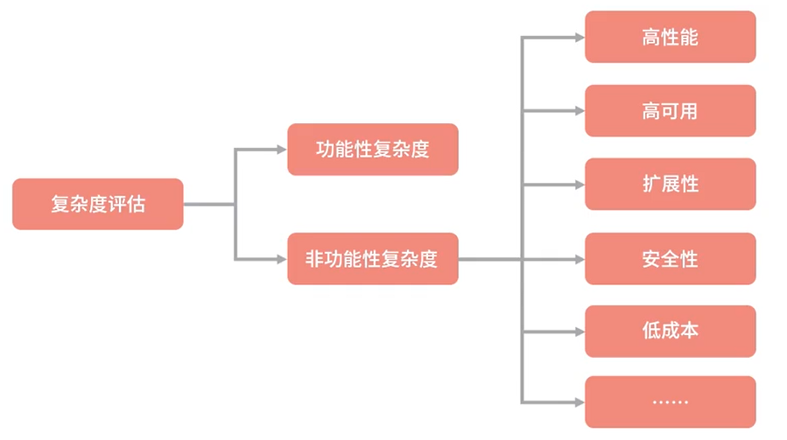



## 提出可选的解决方案

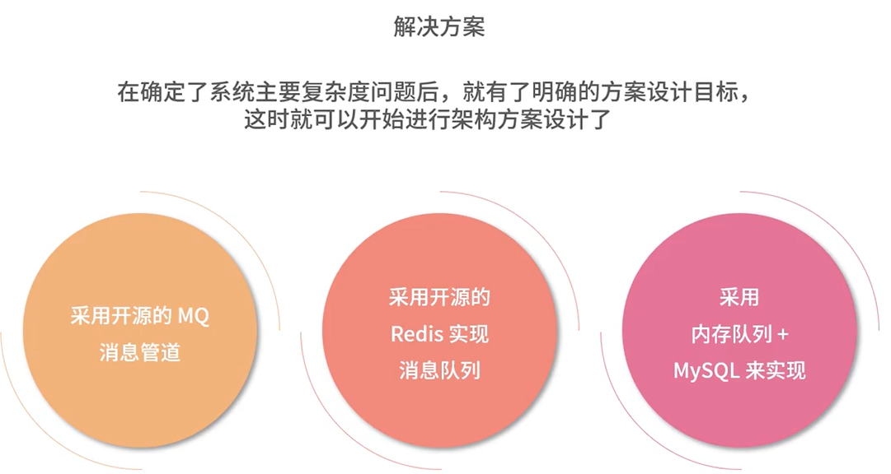

要给出不同方案的优缺点和简单方案实现

## 评估

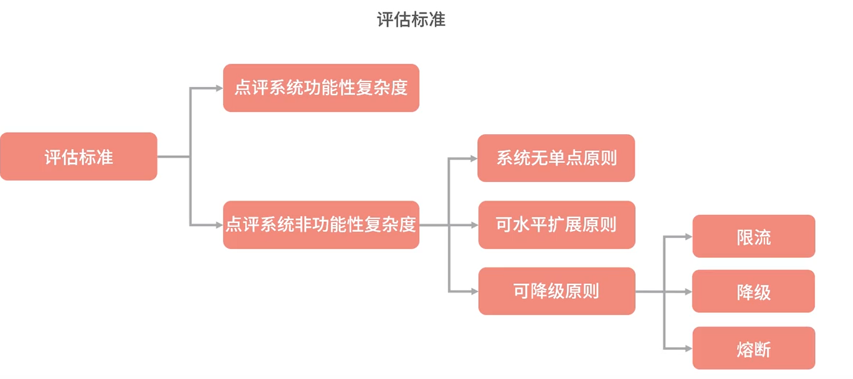



## 明确最终方案的技术实现